Základní škola a Mateřská škola Litvínov – Janov,
Přátelství 160, okres Most
PSČ 435 42, tel: 476742362
IČO: 00832502, Nejsme plátci DPH

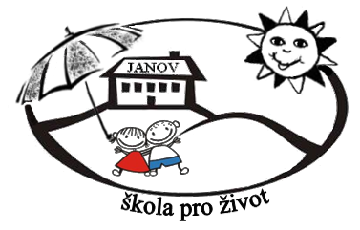
TERCIE-CV, spol. s.r.o.
Boleboř 57
431 21 Boleboř

IČO. 27283780

Datum: 2023-06-27
Objednávka č. 91/2023

Objednáváme u Vás:

Malířské práce včetně materiálu dle cenové nabídky ze dne 26. 6. 2023

5lužba/zboží bude v hodnotě bez DPH

92.786,10 Kč

Služba/zboží bude v hodnotě včetně DPH:

112.271,18 Kč

Objednávku vystavila: Iva Hejlová

Prošlo předběžnou řídící a finanční kontrolou před vznikem závazku.

Příkazce operace: PhDr. Miroslava Holubová …………………………….. datum ……………………..

Správce rozpočtu: Jitka Ziková ……………………………………………… datum …………………….

